Resumen— En este trabajo de laboratorio se determinó la velocidad de corrosión de probetas hechas de diferentes materiales metálicos y no metálicos, en tres soluciones corrosivas: agua, agua con sal y ácido nítrico al 10%. Se evaluó la influencia del tipo de solución corrosiva en la velocidad de corrosión y la resistencia de los diferentes materiales ante la presencia de los entornos corrosivos presentados.
Proyecto de Semestre (Estudio de Caso)
Juan Pablo Orrego Giraldo, Farid Camilo Escalante Montenegro, Santiago García Restrepo, Tomás Atencia Tatis. Universidad Pontificia Bolivariana, Medellín, Colombia

Introducción
La corrosión de materiales metálicos es un fenómeno ampliamente estudiado debido a su impacto en la pérdida de energía y recursos. Este proceso, que implica la interacción química o electroquímica de los metales con su entorno, resulta en el deterioro gradual de los materiales, afectando su integridad y funcionalidad. En este contexto, la determinación de la velocidad de corrosión y la comprensión de los factores que influyen en este proceso son de gran importancia. En este trabajo, se aborda la corrosión metálica desde un enfoque general, analizando cómo diferentes medios corrosivos y la interacción entre distintos materiales pueden afectar la velocidad y el grado de corrosión. Además, se exploran los tipos de corrosión más comunes, sus mecanismos y los factores inherentes al material y al entorno que influyen en estos procesos, se busca profundizar en el entendimiento de la corrosión y su relevancia en el diseño y la durabilidad de estructuras y materiales metálicos.

PROCEDIMIENTO

Para investigar la corrosión de diferentes materiales en distintos medios corrosivos, se insertaron un total de 18 probetas de seis tipos de materiales: caucho, fibra de carbono, aluminio, latón, acero galvanizado y acero 1010. Cada material se colocó en tres probetas, las cuales fueron sumergidas en tres frascos diferentes: uno con agua común y corriente, otro con salmuera y el tercero con ácido nítrico. Se registraron la densidad y el peso inicial de cada probeta antes de ser sumergida en su respectivo frasco. A lo largo de diez semanas, se retiraron las probetas semanalmente para medir su densidad y peso actual y así determinar la cantidad de material corroído. Este procedimiento permitió analizar cómo los diferentes materiales reaccionaban ante los distintos medios corrosivos, evaluando la velocidad y el grado de corrosión en cada caso. [1]

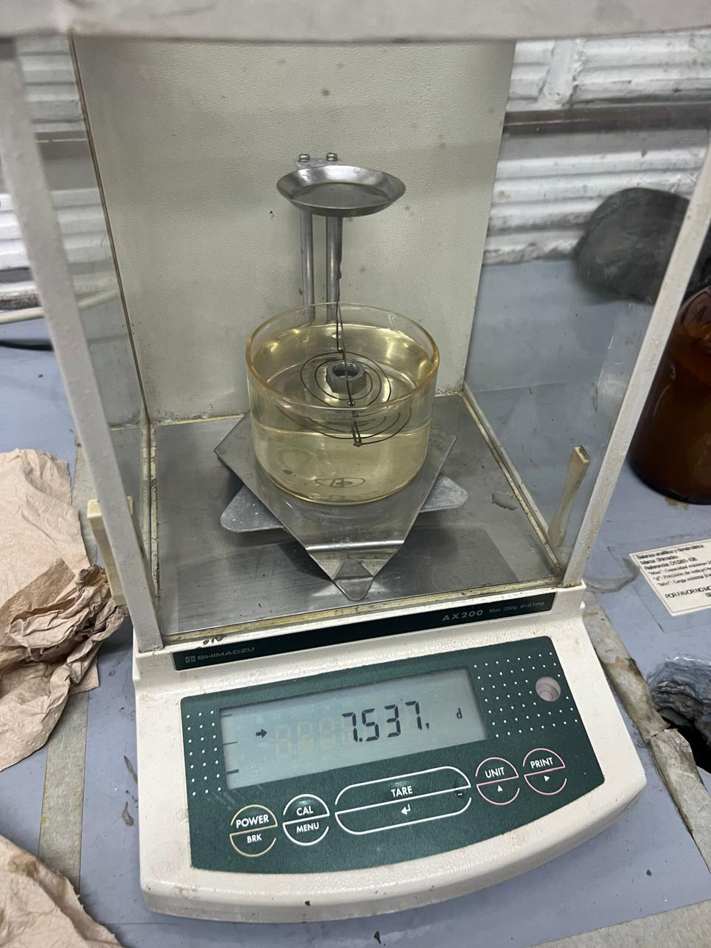

Fig 1. Báscula y densiometro utilizado

Modelo de cálculo utilizado

Para obtener la velocidad de corrosión de cada probeta, basándonos en su peso y densidad, se utilizaron las siguientes ecuaciones:

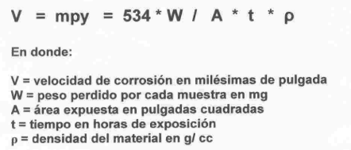

Para facilitar los cálculos y el almacenamiento de los datos medidos cada semana, se utilizó una hoja de cálculo de Excel, a continuación, se adjunta los datos y resultados obtenidos.

 |  | Semana
 |  | 1 |  | 2 |  |  | 3 |  |  | 4 |  |  | 5
 |  | Parámetros
 | Solución | w (g) | ρ(g/cm^3) | w (g) | ρ(g/cm^3) | V (in*10^-3) | w (g) | ρ(g/cm^3) | V (in*10^-3) | w (g) | ρ(g/cm^3) | V (in*10^-3) | w (g) | ρ(g/cm^3) | V (in*10^-3)
Caucho | Agua | 0.424 | 0.989 | 0.426 | 1.157 | -8.994 | 0.421 | 1.171 | 44.971 | 0.428 | 1.170 | -62.960 | 0.426 | 1.167 | 17.989
Caucho | Salmuera | 0.407 | 0.997 | 0.408 | 1.160 | -4.469 | 0.408 | 1.151 | 0.000 | 0.409 | 1.156 | -8.939 | 0.409 | 1.159 | 0.000
Caucho | A.nitrico | 0.423 | 0.997 | 0.427 | 1.166 | -17.970 | 0.427 | 1.153 | 0.000 | 0.438 | 1.156 | -98.833 | 0.427 | 1.170 | 98.833
Fibra de carbono | Agua | 0.714 | 1.270 | 0.963 | 1.372 | -938.506 | 0.961 | 1.348 | 15.076 | 0.971 | 1.368 | -75.382 | 0.972 | 1.383 | -7.538
Fibra de carbono | Salmuera | 0.735 | 1.270 | 0.775 | 1.276 | -159.265 | 0.775 | 1.272 | 0.000 | 0.785 | 1.299 | -79.632 | 0.782 | 1.295 | 23.890
Fibra de carbono | A.nitrico | 0.744 | 1.270 | 0.740 | 1.297 | 15.996 | 0.746 | 1.300 | -47.988 | 0.750 | 1.165 | -31.992 | 0.749 | 1.295 | 7.998
Aluminio | Agua | 3.789 | 2.691 | 3.791 | 2.709 | -3.790 | 3.786 | 2.700 | 18.950 | 3.782 | 2.702 | 15.160 | 3.784 | 2.705 | -7.580
Aluminio | Salmuera | 4.100 | 2.691 | 4.014 | 2.704 | 162.982 | 4.020 | 2.698 | -22.742 | 4.008 | 2.712 | 45.483 | 4.017 | 2.712 | -34.112
Aluminio | A.nitrico | 3.900 | 2.691 | 3.881 | 2.702 | 36.109 | 3.864 | 2.682 | 64.616 | 3.848 | 2.703 | 60.815 | 3.844 | 2.692 | 15.204
Latón | Agua | 5.815 | 8.370 | 5.811 | 8.493 | 2.428 | 5.830 | 8.415 | -23.065 | 5.812 | 8.459 | 21.851 | 5.815 | 8.473 | -3.642
Latón | Salmuera | 5.793 | 8.370 | 5.800 | 8.443 | -4.254 | 5.796 | 8.409 | 4.861 | 5.759 | 8.473 | 44.966 | 5.799 | 8.460 | -48.612
Latón | A.nitrico | 5.483 | 8.370 | 5.384 | 8.346 | 61.965 | 5.311 | 8.237 | 91.383 | 5.276 | 8.215 | 43.814 | 5.265 | 8.131 | 13.770
Acero galvanizado | Agua | 4.735 | 7.870 | 4.751 | 7.868 | -10.630 | 4.755 | 7.762 | -5.315 | 4.748 | 7.658 | 9.301 | 4.744 | 7.680 | 5.315
Acero galvanizado | Salmuera | 3.975 | 7.870 | 3.973 | 7.789 | 1.352 | 3.970 | 7.808 | 4.055 | 3.960 | 7.821 | 13.516 | 3.961 | 7.748 | -1.352
Acero galvanizado | A.nitrico | 4.197 | 7.870 | 3.958 | 7.652 | 158.177 | 3.898 | 7.807 | 79.420 | 3.861 | 7.760 | 48.975 | 3.824 | 7.744 | 48.975
Acero 1010 | Agua | 2.747 | 7.902 | 2.737 | 7.877 | 6.556 | 2.741 | 7.803 | -5.245 | 2.735 | 7.831 | 7.867 | 2.731 | 7.795 | 5.245
Acero 1010 | Salmuera | 5.362 | 7.902 | 5.363 | 7.796 | -0.653 | 5.353 | 7.905 | 13.056 | 5.349 | 7.795 | 5.222 | 5.345 | 7.844 | 5.222
Acero 1010 | A.nitrico | 5.397 | 7.902 | 5.205 | 7.810 | 127.007 | 5.266 | 7.784 | -80.703 | 5.150 | 7.699 | 153.467 | 5.133 | 7.676 | 22.491
Area (cm^2) | 2 | 0.310 | in^2

6 |  |  | 7 |  |  | 8 |  |  | 9 |  |  | 10
w (g) | ρ(g/cm^3) | V (in*10^-3) | w (g) | ρ(g/cm^3) | V (in*10^-3) | w (g) | ρ(g/cm^3) | V (in*10^-3) | w (g) | ρ(g/cm^3) | V (in*10^-3) | w (g) | ρ(g/cm^3) | V (in*10^-3) | ρ promedio | V final (in*10^-3)/11 semanas
0.426 | 1.124 | 0.000 | 0.427 | 1.163 | -8.994 | 0.429 | 1.153 | -17.989 | 0.429 | 1.166 | 0.000 | 0.427 | 1.140 | 17.989 | 1.140 | -2.453
0.409 | 1.167 | 0.000 | 0.409 | 1.151 | 0.000 | 0.409 | 1.210 | 0.000 | 0.409 | 1.155 | 0.000 | 0.408 | 1.165 | 8.939 | 1.147 | -0.813
0.429 | 1.150 | -17.970 | 0.428 | 1.161 | 8.985 | 0.429 | 1.158 | -8.985 | 0.429 | 1.162 | 0.000 | 0.430 | 1.139 | -8.985 | 1.141 | -5.718
0.973 | 1.376 | -7.538 | 0.972 | 1.377 | 7.538 | 0.976 | 1.370 | -30.153 | 0.969 | 1.362 | 52.767 | 0.968 | 1.376 | 7.538 | 1.360 | -174.064
0.782 | 1.283 | 0.000 | 0.784 | 1.288 | -15.926 | 0.785 | 1.293 | -7.963 | 0.785 | 1.302 | 0.000 | 0.783 | 1.298 | 15.926 | 1.288 | -34.749
0.750 | 1.298 | -7.998 | 0.752 | 1.293 | -15.996 | 0.756 | 1.301 | -31.992 | 0.756 | 1.297 | 0.000 | 0.760 | 1.304 | -31.992 | 1.282 | -11.633
3.780 | 2.705 | 15.160 | 3.782 | 2.700 | -7.580 | 3.782 | 2.730 | 0.000 | 3.781 | 2.704 | 3.790 | 3.780 | 2.708 | 3.790 | 2.705 | 3.101
4.008 | 2.706 | 34.112 | 4.010 | 2.705 | -7.581 | 4.011 | 2.730 | -3.790 | 4.009 | 2.696 | 7.581 | 4.008 | 2.698 | 3.790 | 2.705 | 31.700
3.832 | 2.702 | 45.611 | 3.829 | 2.704 | 11.403 | 3.814 | 2.694 | 57.014 | 3.810 | 2.704 | 15.204 | 3.798 | 2.702 | 45.611 | 2.698 | 35.245
5.811 | 8.353 | 4.856 | 5.830 | 8.468 | -23.065 | 5.811 | 8.471 | 23.065 | 5.811 | 8.472 | 0.000 | 5.812 | 8.490 | -1.214 | 8.446 | 0.331
5.798 | 8.434 | 1.215 | 5.799 | 8.445 | -1.215 | 5.798 | 8.471 | 1.215 | 5.797 | 8.429 | 1.215 | 5.798 | 8.436 | -1.215 | 8.437 | -0.552
5.257 | 8.062 | 10.015 | 5.256 | 8.124 | 1.252 | 5.257 | 8.139 | -1.252 | 5.256 | 8.172 | 1.252 | 5.256 | 8.112 | 0.000 | 8.191 | 25.833
4.476 | 7.665 | 356.110 | 4.749 | 7.652 | -362.754 | 4.741 | 7.689 | 10.630 | 4.738 | 7.687 | 3.986 | 4.738 | 7.634 | 0.000 | 7.717 | -0.362
3.953 | 7.736 | 10.813 | 3.956 | 7.736 | -4.055 | 3.977 | 5.952 | -28.384 | 3.949 | 7.702 | 37.846 | 3.948 | 7.698 | 1.352 | 7.586 | 3.318
3.794 | 7.727 | 39.710 | 3.778 | 7.750 | 21.179 | 3.755 | 7.681 | 30.444 | 3.735 | 7.764 | 26.473 | 3.717 | 7.708 | 23.826 | 7.746 | 57.760
2.729 | 7.798 | 2.622 | 2.728 | 7.780 | 1.311 | 2.722 | 7.790 | 7.867 | 2.720 | 7.814 | 2.622 | 2.715 | 7.812 | 6.556 | 7.820 | 3.814
5.338 | 7.829 | 9.139 | 5.338 | 7.831 | 0.000 | 5.325 | 7.855 | 16.972 | 5.320 | 7.932 | 6.528 | 5.317 | 7.847 | 3.917 | 7.854 | 5.341
5.108 | 7.728 | 33.075 | 5.101 | 7.727 | 9.261 | 5.081 | 7.730 | 26.460 | 5.074 | 7.735 | 9.261 | 5.058 | 7.711 | 21.168 | 7.750 | 40.772

Análisis
El latón y acero son materiales comúnmente utilizados en diversas aplicaciones industriales debido a sus propiedades mecánicas favorables y su relativa facilidad de fabricación. Sin embargo, estos materiales son altamente susceptibles a la corrosión, especialmente en presencia de ácido nítrico. La corrosión es una reacción química que causa una significativa pérdida de masa en estos metales. En el caso del latón, una aleación de cobre y zinc, la corrosión en ácido nítrico es particularmente agresiva debido a la formación de compuestos solubles como nitratos de cobre y zinc, los cuales son fácilmente lixiviados. La superficie del latón se degrada rápidamente, comprometiendo su integridad estructural y funcional.
El acero, una aleación principalmente de hierro y carbono, también muestra una considerable susceptibilidad a la corrosión en ambientes ácidos. La reacción del hierro con ácido nítrico produce óxidos de hierro y otros compuestos solubles que resultan en la pérdida de masa del material. La reactividad química del acero en estos medios corrosivos se debe a la formación de una capa pasiva que, aunque inicialmente puede proteger el metal, se desintegra rápidamente bajo condiciones agresivas, exponiendo el metal subyacente a una mayor corrosión.

El aluminio, fibra de carbono y caucho son materiales que exhiben una mayor resistencia a la corrosión en comparación con el latón y el acero, aunque aún experimentan alguna pérdida de masa en medios corrosivos. El aluminio se protege mediante la formación de una capa de óxido de aluminio en su superficie. Esta capa pasiva es muy adherente y evita que el metal subyacente se corroa fácilmente. Sin embargo, en presencia de ácidos fuertes o soluciones salinas concentradas, esta capa puede dañarse, lo que permite que el proceso de corrosión continúe a un ritmo más lento pero sostenido. La fibra de carbono, un material compuesto de fibras de carbono embebidas en una matriz de resina, es intrínsecamente resistente a la corrosión. Su resistencia se debe a la naturaleza química inerte del carbono y la protección proporcionada por la resina. Sin embargo, factores como la absorción de agua o la penetración de líquidos en la matriz durante el pesaje pueden causar una aparente pérdida de masa.

El caucho, tanto natural como sintético, también muestra una notable resistencia a la corrosión debido a su naturaleza química estable. No obstante, en ciertos medios corrosivos, puede experimentar hinchazón o degradación, afectando sus propiedades físicas y mecánicas.

Las soluciones salinas y ácidas aceleran significativamente la corrosión de materiales metálicos debido a su capacidad para ionizar y facilitar reacciones electroquímicas. Las soluciones salinas, en particular, promueven la formación de iones cloruro, los cuales penetran las capas pasivas de óxidos protectores en metales como el acero y el aluminio, acelerando la corrosión. Los ácidos fuertes, como el ácido nítrico, incrementan la corrosión al proporcionar una fuente abundante de iones H+ que reaccionan con los metales, formando compuestos solubles y causando una rápida pérdida de masa. Este fenómeno subraya la importancia de considerar el entorno específico de uso al seleccionar materiales para aplicaciones que involucren ambientes corrosivos. La corrosión no solo causa una pérdida de masa, sino también una reducción en dimensiones críticas de los materiales, como el ancho, la altura y el espesor. Estos cambios dimensionales pueden comprometer gravemente la integridad estructural de componentes y sistemas, llevando a fallos mecánicos prematuros. La reducción en espesor, por ejemplo, puede debilitar las paredes de tubos y recipientes a presión, aumentando el riesgo de rupturas. [2]

Conclusiones
El latón y acero son altamente susceptibles a la corrosión, especialmente en ácido nítrico, mostrando una significativa pérdida de masa y comprometiendo su integridad estructural. En contraste, el aluminio, la fibra de carbono y el caucho, aunque más resistentes, aún pueden degradarse en ambientes corrosivos. Las soluciones salinas y ácidas aceleran la corrosión, subrayando la importancia de seleccionar materiales adecuados y aplicar recubrimientos protectores. La elección de materiales debe considerar la resistencia a la corrosión para asegurar la durabilidad y seguridad de los componentes en aplicaciones industriales.

En la industria aeronáutica, la protección contra la corrosión es vital para la seguridad y longevidad de las aeronaves. Esto se logra mediante el uso de materiales resistentes como el aluminio anodizado y la fibra de carbono, junto con recubrimientos y pinturas especializadas. Inspecciones regulares y monitoreo continuo con sensores de corrosión aseguran la detección temprana de problemas. Además, el diseño aerodinámico y las juntas bien selladas previenen la acumulación de humedad. Estas estrategias no solo mejoran la seguridad y reducen el riesgo de fallos en vuelo, sino que también extienden la vida útil de las aeronaves y mantienen su eficiencia operativa.

Referencias

[1] ASM International. (2000). Corrosion: Understanding the Basics. ASM International.
[2] Fontana, M.G. (1986). Corrosion Engineering. McGraw-Hill.

 

